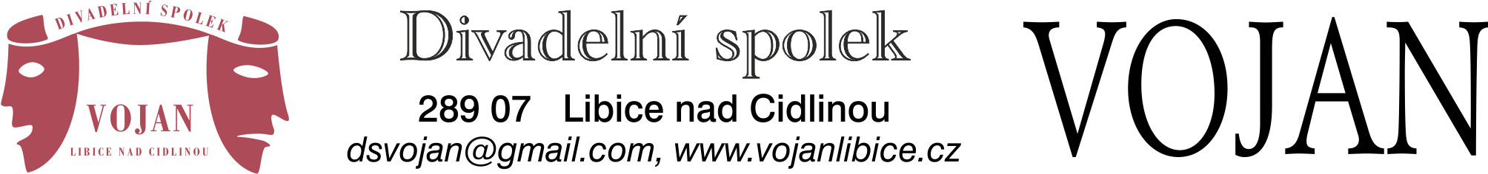
www.facebook.com/vojanlibice
Červen 2021

Divadelní spolek Vojan Vás zve do divadla do kulturního domu v Libici n. C., kde uvede téměř po jednom roce svou úspěšnou komedii. Novinkou je nové obsazení čtyř rolí.

Sobota 19. 6. 2021 v 19.30 h. Miroslav Horníček

Slaměný klobouk

režie: J. Vondruška
Vstupné: 100,- Kč

Slavná komedie o tom, co všechno zavinil kůň pana Fadinarda tím, že sežral jedné dámě klobouk, který si odložila, aby mohla setrvat ve velmi blízké společnosti jednoho poručíka.
Tří hlavní hrdinové jsou ochotni udělat téměř cokoliv, aby zachránili čest té dámy s kloboukem.

Představení se uskuteční za dodržení platných nařízení Vlády ČR.
Děkujeme Vám za podporu a těšíme se na viděnou v sále kulturního domu.

